Странна таблица - stable

Вася направил таблица от N реда и M стълба и я запълнил по редове с цели, неотрицателни числа по следното правило:

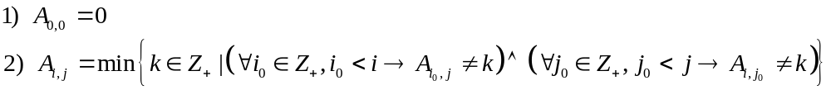
С други думи Ai,j е минималното цяло неотрицателно число, което не се среща по-горе или по-ляво в таблицата.
Например, при N = 1 и M = 2 се получава следната таблица 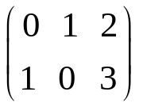
Сега му било интересно да намери сумата от елементите в таблицата 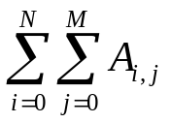
Вашата задача е да проверите изчисленията му и да напишете програма stable, която изчислява тази сума.
Описание на входа
От първия ред на стандартния вход се въвеждат числата N и M (1 <= N, M <= 10⁹)
Описание на изхода
На единствен ред на стандартния изход се отпечатва търсената сума
Примери за вход: | Примери за изход:
1 1  ---------------  1 2 | 2  ---------------  7

